Szoftverterv dokumentum

1.0 Verzió

2012. november 9.

Fitnesz Stúdió

Szabó Ádám

Tartalomjegyzék

1.0 Bevezetés 3

1.1 Cél 3

1.2 Projekt témája 3

1.3 Szójegyzék 3

1.4 Referenciák 4

1.5 Dokumentum áttekintő 4

2.0 Rendszer architektúra 4

3.0 Adatszótár 5

4.0 Szoftver domain terv 5

5.0 Szekvencia diagramok 7

5.0.1 Regisztráció szekvencia diagram 7

5.0.2 Bejelentkezés 8

5.0.3 Termék rendelése 9

5.0.4 Edzés rendelése 10

5.0.5 Bérlet rendelése 11

5.0.6 Megrendelés törlése 11

5.0.7 Edzői szolgáltatás igénylése 12

5.0.8 Edzés nyomon követése 13

5.0.9 Kliens eredményeinek vezetése 14

5.0.10 Beléptetés kezelése 15

5.0.11 Megrendelések kezelése 16

5.0.12 Termékek kezelése 17

5.0.13 Felhasználók menedzselése 18

6.0 Adatbázis terv és az adatbázis elérési réteg 19

7.0 Felhasználói felület terve 22

# 1.0 Bevezetés

## 1.1 Cél

A dokumentum célja, hogy bemutassa a Fitnesz Stúdió szoftvertervének a részleteit. Tartalmazza a rendszer architektúráját, adatbázis felépítését, az osztályok és interfészek diagramokat, szekvencia diagramokat, felhasználói interfész terveit is.

A dokumentum elődlegesen a rendszer fejlesztőinek és karbantartóinak készült.

## 1.2 Projekt témája

A szoftver egy fitnesz stúdió webes alkalmazása, amely online áruházként és beléptető rendszerként is funkcionál.

Klienseknek lehetőséget nyújt bérletek és fitnesz termékek online megvásárlására, a megvásárolt termékek, valamint az edzésekről készült összegzés nyomon követésére. Ezen felül letisztult felhasználói felületet biztosít az eladók/recepciósok számára, amelyen keresztül menedzselhetik a bérletek és egyéb fitnesz termékek vásárlását, karbantartását illetve átadását. A rendszer segítségével a termék adminisztrátorok naprakészen tarthatják az árukészletet. A személyi edzők egyszerűen feltölthetik a klienseinek edzések során elért teljesítmény adatait ez által is szemléltetve a kliens fejlődését. A rendszer adminisztrátoroknak pedig teljes körű hozzáférést biztosít a rendszer, ezáltal kezelheti az alkalmazottakat és azok jogosultságaikat.

## 1.3 Szójegyzék

|  |  |
| --- | --- |
| **Kifejezés** | **Jelentés** |
| Rendszer adminisztrátor | Az egész rendszer karbantartója. Ő adhat és vehet el jogosultságokat felhasználóktól. |
| Termék adminisztrátor | A termékek hozzáadásával, törlésével, módosításával foglalkozó személy. |
| Recepciós/eladó | Bérletek és termékek kezelését, továbbá a kliensek fitnesz részlegre történő beléptetésének irányítását látja el. |
| Edző | Kliensek edzéseit kíséri végig és az edzés adatait tölti fel a rendszerbe. |
| Kliens | Online vásárlást lebonyolító vagy a fitnesz stúdióba látogató személy. |
| Termék | A web oldalon előzetesen megrendelt áru, amelyet a helyszínen vehet át a megrendelő. |
| Bérlet | A web oldalon vagy helyszínen megrendelhető speciális termék, amely a fitnesz stúdió fitnesz részlegébe történő belépést biztosítja. |

## 1.4 Referenciák

IEEE. IEEE Std 1016-1998 IEEE Recommended Practice for Software Requirements Specifications. IEEE Computer Society, 1998.

## 1.5 Dokumentum áttekintő

A 2.0 Rendszer architektúra fejezet bemutatja a rendszer architektúráját, mi mivel van kapcsolatban és hogyan kommunikál.

A 3.0 Adatszótár fejezet az adatbázissal kapcsolatos tudnivalókra ad referenciát.

A 4.0 Szoftver domain terv fejezet bemutatja a rendszer fő osztályainak részleteit és viselkedésüket.

Az 5.0 Szekvencia diagramok fejezet bemutatja, a felhasználói esetek alapján hogyan viselkedik a rendszer egy a felhasználói felületen történő interakcióra.

A 6.0 Adatbázis terv fejezet leírja az adatbázis táblák kapcsolatait és rendszer adatelérési rétegének felépítését.

# 2.0 Rendszer architektúra



Böngésző

Felhasználó

Adatbázis

Internet

Web szerver



A felhasználó egy böngésző segítségével könnyedén elérheti a Fitnesz stúdió weboldalát a pontos cím segítségével. Magát az alkalmazást az internettel egy web szerver köti össze. A web szerveren található meg a Fitnesz stúdió alkalmazása. Minden fontos adat egy adatbázisban fog tárolódni, amelyet csak a web szerver érhet el.

# 3.0 Adatszótár

**Referencia:** Szoftverkövetelmény dokumentáció, Fejezet: 3.3.1 Az adatok logikai struktúrája

# 4.0 Szoftver domain terv

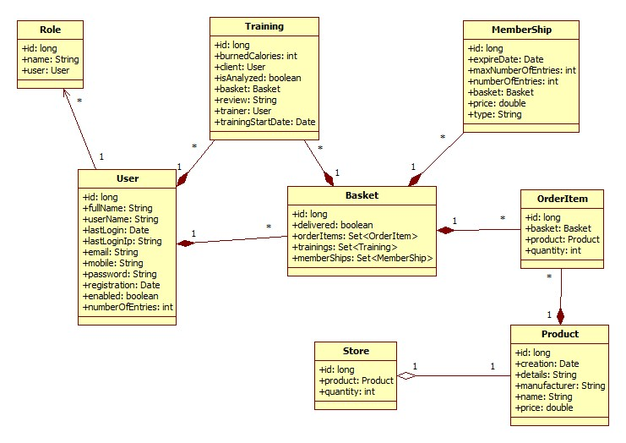

Egy felhasználónak (User) akár több jogosultsága (Role) is lehet, mint például rendszer adminisztrátor, termék adminisztrátor, recepciós, edző, kliens. Egy kliens jogosultsággal rendelkező felhasználó tud rendeléseket (Basket) leadni. Egy rendelés tartalmazhat edzéseket (Training), bérleteket (Membership) és egyéb rendelési egységeket (Order item). Egy rendelési egység meghatározza a terméket (Product) és a rendelt mennyiséget. A raktárban (Store) termékek szerepelnek.

Az alábbi osztálydiagram a felhasználó felület (UI) és a főbb interfészek (Minden Service interfész) közötti lehetséges kommunikációs viszonyt szemlélteti. Az interfészek 3 fő csoportra lettek bontva. A feladatuk az egymás közötti és a felhasználói interfésszel való kommunikáció lebonyolítása. Az első csoport a termékekhez (Products) kapcsolódik. Ide tartoznak a bérlettel (Membership), termékkel (Product), edzéssel (Training) kapcsolatos interfészek. A második csoport a megrendelésekkel (Orders) kapcsolatos. Megtalálható a kosár (Basket), rendelési egység (Order item) és a raktár (Store) interfészei. Az utolsó interfész csoportba tartoznak a felhasználók eseményeivel kapcsolatos interfészek. Ilyen a felhasználó (User) és a jogosultság (Role) interfésze.

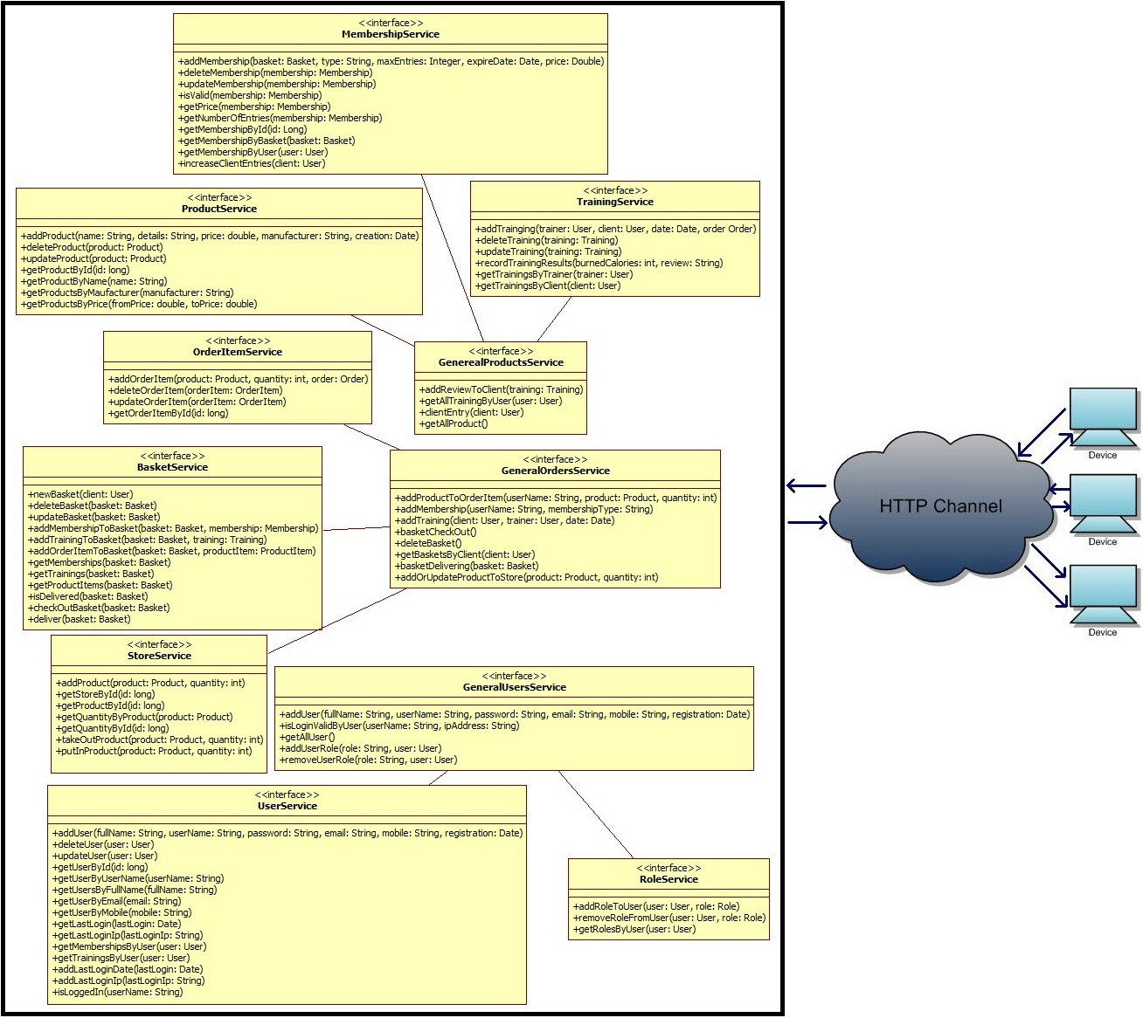

# 5.0 Szekvencia diagramok

## 5.0.1 Regisztráció szekvencia diagram

A regisztráció folyamata minden esetben a webes felületen történik. A regisztrációs űrlap kitöltése és annak elküldése után a felhasználói felület szolgáltatása (UIService) eljuttatja az űrlap adatait az általános felhasználók szervizének (GeneralUsersService) addUser metódusát meghívva. A GeneralUsersService a felhasználókat menedzselő szerviz (UserService) addUser metódusát hívja meg. Ez a szerviz, felelős az adatok ellenőrzéséért (isValidUser metódus), amellyel biztosítja a felhasználónév és email egyediségét. Amennyiben az adatok helyesek a felhasználó az adatelérési réteg (DaoLayer) megfelelő metódusát hívva az adatbázisba perzisztálódik. Ellenkező esetben a függvény hamis értékkel tér vissza a felhasználói interfészhez.

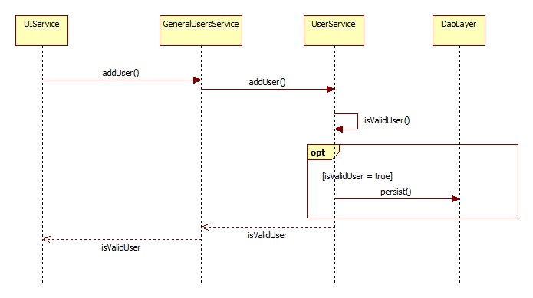

## 5.0.2 Bejelentkezés

A bejelentkezés űrlap kitöltése és elküldése után a felhasználói felület szolgáltatása (UIService) a megfelelő adatokkal meghívja az általános felhasználók szervizének (GeneralUserService) isLoggedIn metódusát, amely a felhasználókat menedzselő szerviz (UserService) segítségével lekérdezi, hogy az adott felhasználó éppen bevan-e jelentkezve. Amennyiben van éppen aktív és érvényes bejelentkezése a felhasználónak, abban az esetben a bejelentkezést kezdeményező IP címe kerül ellenőrzésre a GeneralUsersService-n keresztül, amely a felhasználó szolgáltatás isLoginValidByUser metódusát meghívva történik. A UserService az előző sikeres belépés IP címével hasonlítja össze az aktuális belépés címét, amelyhez a szükséges adatokat az adatelérési rétegtől kapja meg. Abban az esetben, ha az IP címek nem egyeznek meg, biztonsági okokból nem engedélyezzük a belépést. Ha az IP címek megegyeznek, akkor engedélyezi a rendszer a belépést a felhasználó számára. A vizsgálat eredményét GeneralUsersService és a UserService isLoginValidByUser metódusaik is igaz vagy hamis visszatérési értéke jelzi.

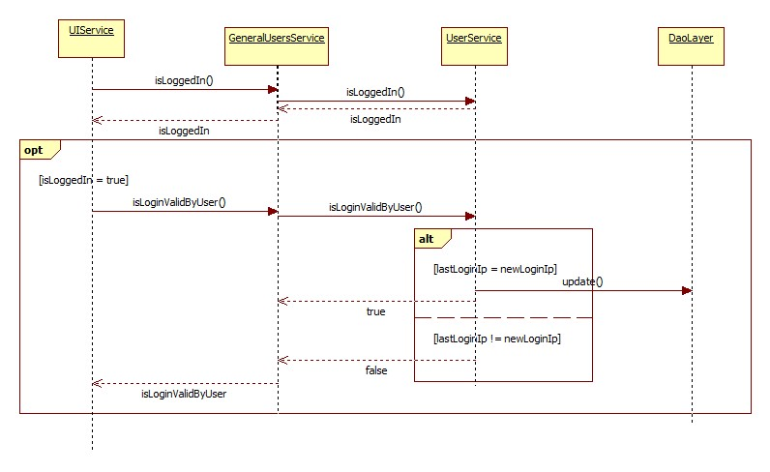

## 5.0.3 Termék rendelése

A kiválasztott termék kosárba helyezése esetében, a felhasználói interfész szolgáltatása (UIService) meghívja az általános megrendelések szervizének GeneralOrdersService addProductToOrderItem metódusát. Ez a folyamat megvizsgálja, hogy van-e már kosara az adott felhasználónak, ha nincs akkor a BasketService szolgáltatás newBasket metódusát hívva, létrehoz egy kosarat a felhasználónak. Majd az OrderItemService szerviz addOrderItem metódusát hívja meg, ami hozzáadja a megfelelő rendelési elemet a kosárhoz.

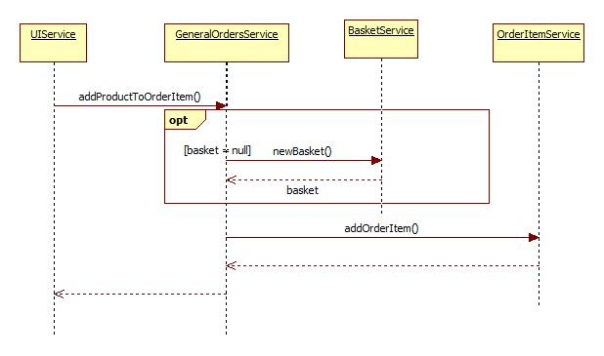

## 5.0.4 Edzés rendelése

Edzés kosárba helyezése esetében, a felhasználói felület szolgáltatása (UIService) meghívja az általános megrendelések szervizének (GeneralOrdersService) addTraining metódusát. Ez a folyamat megvizsgálja, hogy van-e már kosara az adott felhasználónak, ha nincs akkor a kosár szerviz (BasketService) newBasket metódusát hívva, létrehoz egy kosarat a számára. Majd az edzés szerviz TrainingService addTraining metódusát hívja meg, ami hozzáadja a megfelelő edzést a kosárhoz. Ezek után a visszatér a vezérlés a felhasználói felülethez.

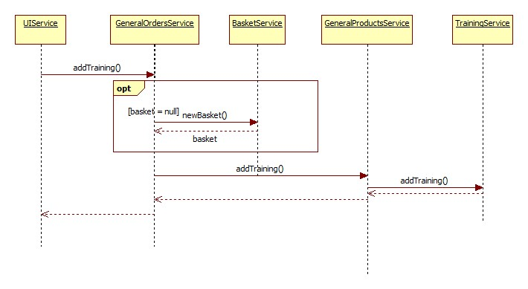

## 5.0.5 Bérlet rendelése

Bérlet kosárba helyezése esetében, a felhasználói felület szervize (UIService) meghívja az általános megrendelések szervizének (GeneralOrdersService) addMemberShip metódusát. Ez a folyamat megvizsgálja, hogy van-e már kosara az adott felhasználónak, ha nincs akkor a kosár szerviz (BasketService) newBasket metódusát hívva létrehoz egy kosarat. Majd a bérlet szerviz (MemberShipService) szolgáltatás addMemberShip metódusát hívja meg, ami hozzáadja a megfelelő bérletet a kosárhoz.

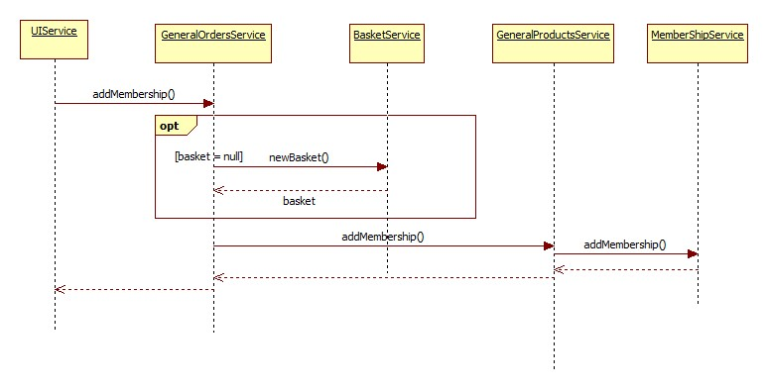

## 5.0.6 Megrendelés törlése

Megrendelés törlésekor, a felhasználói felület (UIService) meghívja az általános megrendelések szervizének (GeneralOrderService) deleteBasket metódusát, amely a kosár és a kosárban található megrendelések törléséhez meghívja a kosár szerviz (BasketService) szolgáltatás deleteBasket metódusát.

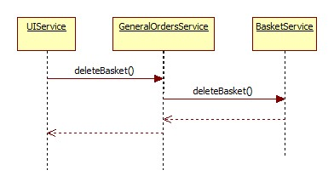

## 5.0.7 Edzői szolgáltatás igénylése

Edzés kosárba helyezése esetében, a felhasználói interfész (UIService) szolgáltatás meghívja az általános megrendelések szervizének (GeneralOrdersService) addTraining metódusát. Ez a folyamat megvizsgálja, hogy van-e már kosara az adott felhasználónak, ha nincs akkor a BasketService szolgáltatás newBasket metódusát hívva, létrehoz egy kosarat a számára. Majd az általános termékek szervizének (GeneralProductsService) addTraining metódusa meghívja az edzés szerviz TrainingService addTraining metódusát, ami hozzáadja a megfelelő edzést a kosárhoz.



## 5.0.8 Edzés nyomon követése

A felhasználói felület (UIService) edzés nyomon követésekor meghívja az általános edzések szervizének (GeneralTrainingsService) getAllTrainingsByUser metódusát, amely a edzés szolgáltatás (TrainingService) getAllTrainingsByUser nevű függvényét hívja amely visszaadj az megadott felhasználó edzéseit. Az edzések listáját így kapja meg a felhasználói felület.

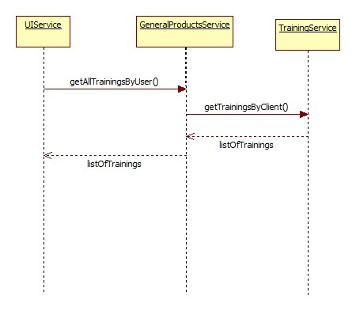

## 5.0.9 Kliens eredményeinek vezetése

A felhasználói interfész szerviz (UIService) az általános termékek szervizének (GeneralProductsService) addReviewToClient metódusa meghívja az edzés szerviz (TrainingService) addAnalyse metódusát, amely megkapja az edzéssel kapcsolatos adatokat. Az adatok az adat elérési réteg (DaoLayer) persist metódusának segítségével elmentésre kerülnek. A vezérlést ezek után visszakapja a felhasználói interfész.

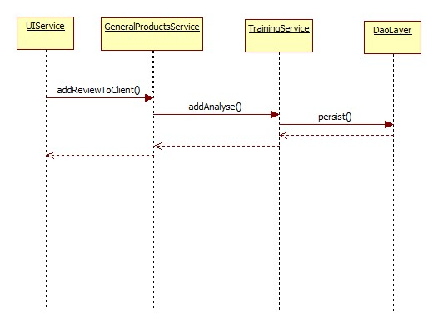

## 5.0.10 Beléptetés kezelése

A beléptetés kezeléséhez recepciós jogosultság szükséges. A felhasználói interfészen az általános termékek szervizének (GeneralProductsService) clientEntry metódusának meghívása után meghívásra kerül a bérletek szervizének (MemberShipService) clientEntry metódusa. A metódus lefutása során az isValid metódus segítségével ellenőrzésre kerül, hogy a kliensnek van-e érvényes bérlete. Az ellenőrzés kitér az érvényességi időre és az alkalmak számára is a bérlet típusától függően, amely lehet alkalmi, vagy havi. Miután a rendszer feljegyezte a belépést az adat elérési rétegen (DaoLayer) elmentésre kerül az adott objektum. Az irányítás visszakerül a felhasználó felülethez.

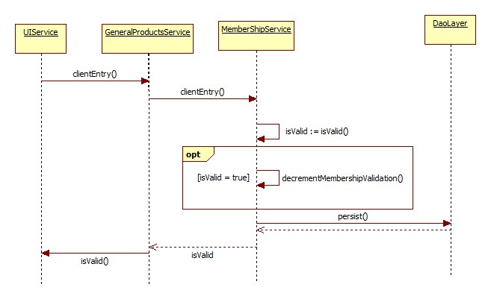

## 5.0.11 Megrendelések kezelése

Megrendelések kezeléséhez recepciós jogosultsággal kell rendelkeznie a felhasználónak. Felhasználói interfész szervizében (UIService) meghívják az általános rendelések szervizének (GeneralOrdersService) orderDelivering metódusát. A metódus továbbadva az adatokat a kosár szerviz (BasketService) deliver metódusának segítéségével. Az objektum feladata, hogy átállítsa az adott kosár állapotát átadva állapotúra. Ezután az adat elérési réteg (DaoLayer) persist metódusa elmenti a változásokat az adatbázisban. A vezérlést újra a felhasználói interfész kapja meg.

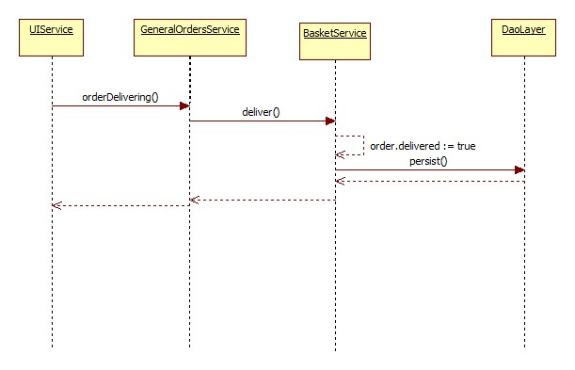

## 5.0.12 Termékek kezelése

Termékek kezeléséhez termék adminisztrátori jogosultsággal kell rendelkeznie a felhasználónak. A felhasználói felület szerviz (UIService) interfészen addOrUpdateProductToStore metódus meghívása után az adott terméket (Product) megvizsgálja, hogy szerepel-e már az adatbázisban, amennyiben már létezik az adott termék a termék raktáron lévő mennyiségét növeli az adott mennyiségi számmal a raktár szerviz (StoreService) interfész putInProduct metódusának segítségével. Ellenkező esetben létrehoz egy új egyedet a raktárban az adott mennyiséggel az előbbi interfész newProduct metódusával. Mindkét eset után az adat elérési réteg (DaoLayer) persist metódusa fog lefutni, amely elmenti a változásokat az adatbázisban is. A vezérlét visszakapja a felhasználói interfész.

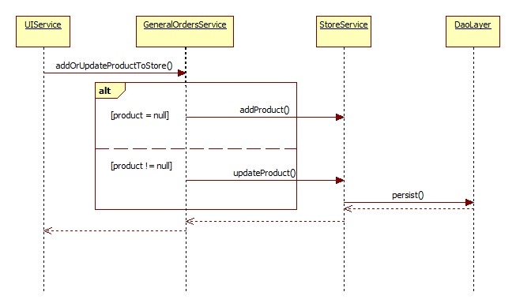

## 5.0.13 Felhasználók menedzselése

A felhasználók menedzseléséhez minden esetben rendszer adminisztrátori jogosultság szükséges. Egy adott felhasználóhoz különböző jogosultságokat rendelhetünk, mint például: kliens (Client), recepciós (Recepcionist), edző (Trainer), termék adminisztrátor (Product Admin), rendszer adminisztrátor (System Admin). A felhasználói felületen kiválasztva egy felhasználót kiválaszthatjuk, hogy milyen új jogosultságot adjunk hozzá, vagy esetleg melyik meglévőt töröljük. A felhasználói felület szolgáltatásának (UIService) interfésze az addUserRole metódus meghívásával továbbküldi, a szükséges adatokat az általános felhasználók szervizének (GeneralUsersService), ahol az addRole metódus meghívása után az adat elérési réteg (DaoLayer) persist metódusa elmenti a változásokat az adatbázisban is. Ezek után az irányítást visszakapja a felhasználói interfész.

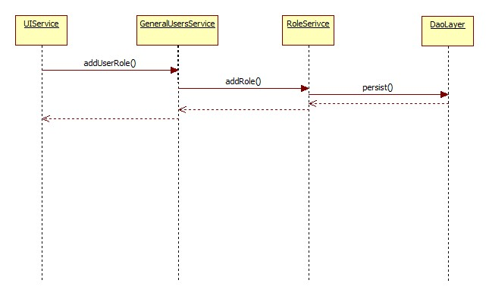

# 6.0 Adatbázis terv és az adatbázis elérési réteg

A rendszerhez tartozik egy adatelérési réteg, amely egy különálló modult alkot. Ennek a rétegnek a feladata, a domain objektumok perzisztálása adatbázisba, azok későbbi módosítása, törlése és adatok kiválasztása a megfelelő lekérdezésekkel.

A rétegnek fő interfésze a generikus GenericDao, amelyben a főbb karbantartási függvényeket találjuk (CRUD functions = create, read, update, delete). Ezt az interfészt implementálja az AbstractHibernateGenericDao absztrakt osztály, ahol megtalálhatjuk a függvények generikus implementációját. Az egyes domain-ek tényleges implementációs osztályai, mind ebből az osztályból származnak és egy az adott domain-hez tartozó specifikus interfészt implementálnak, amelyek mind a fent említett GenericDao interfészből származnak. A könnyebb átláthatóság végett, érdemes az interfészeket és azok implementációját hasonló csomagstruktúrában elhelyezni, mint a domain objektumok. A következő 3 diagram (felhasználok (users), rendelések (orders) valamint termékek (products) csomagok alapján) kiválóan szemlélteti a fentebben leírt interfészek és osztályok kapcsolatát.

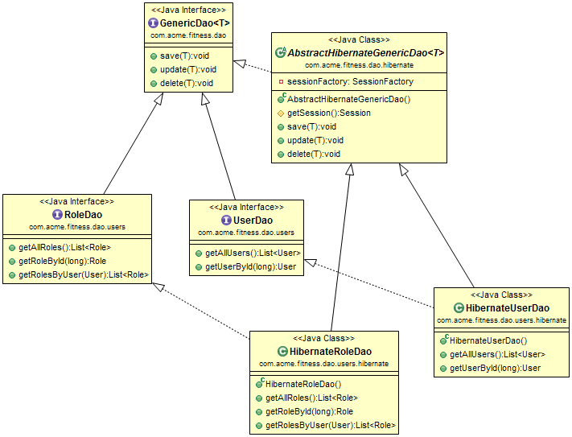

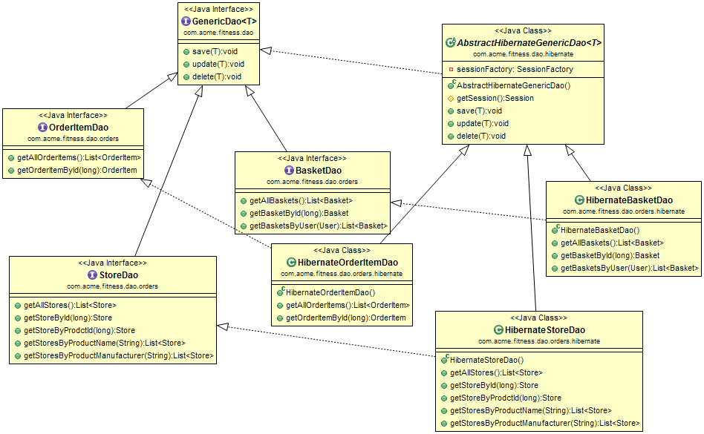

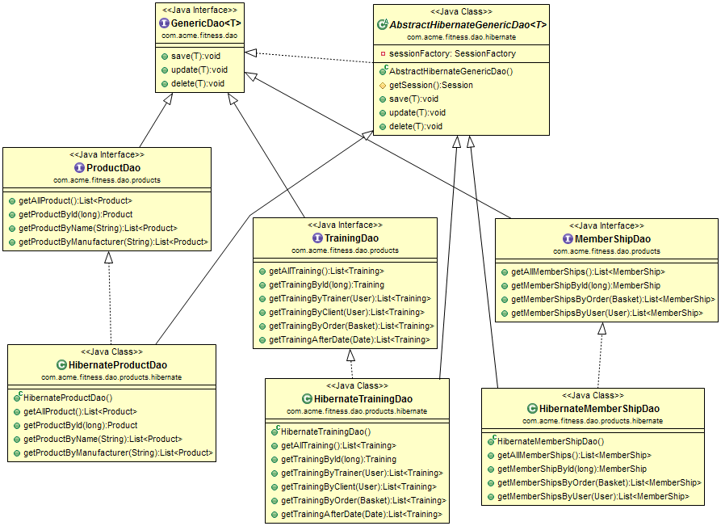

Az alábbi kép az adatbázis tábláit és azok egymáshoz kapcsolódását.

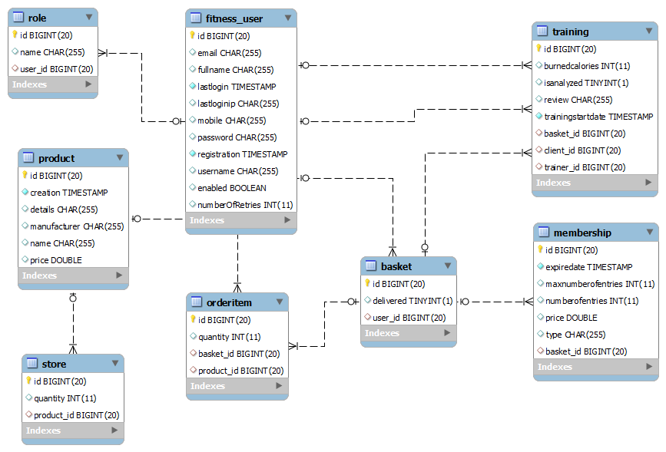

# 7.0 Felhasználói felület terve

A felhasználói felület alapjait az alábbi képek szemléltetik. A képek tájékoztató jellegűek. Céljuk, hogy megfelelő módon szemléltessék a szoftver funkcióit.

Amikor egy felhasználó belép a Fitness Studio oldalára az üdvözlő képernyő fogadja. Ezen az oldalon tud létrehozni új azonosítót vagy belépni már meglévővel.   
Bejelentkezéshez a felhasználónak egy felhasználónév és jelszó párosra lesz szüksége. Ha a felhasználónév vagy a jelszó nem egyezik meg a rendszer visszajelzést ad róla.

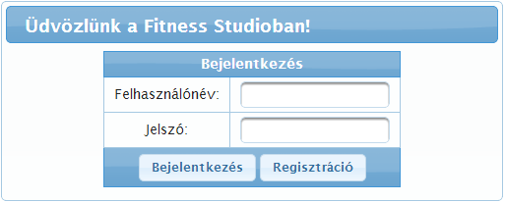

A regisztráció során a felhasználónak minden egyes mezőt ki kell tölteni. Ellenkező esetben a rendszer egy hibaüzenetet dob és tájékoztatja a felhasználót, hogy miként javíthatja ki a hibákat. A jelszó ellenőrzése automatikus. A felhasználó azonnal visszajelzést kap, ha a két jelszó nem egyezik meg.

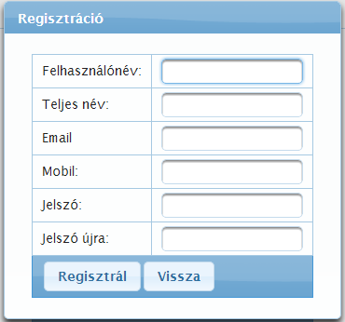

Ha egy kliens bejelentkezik a Fitness Studio rendszerébe az alábbi kép fogadja. A fenti menüsáv tartalmazza az összes olyan menüpontot, amelyre a felhasználó tud navigálni. Kliens esetében ez lehet az online áruház vagy pedig az edzések nyomon követése. Továbbá minden esetben a jobb oldalon megjelenik a Kijelentkezés gomb.

Az Online áruház gombra kattintva megjelenik az áruházban megtalálható összes termék minden szükséges információval. Kiválasztva a rendelni kívánt mennyiségeket és a Kosárba gomb megnyomás után a rendelés aktiválódik.

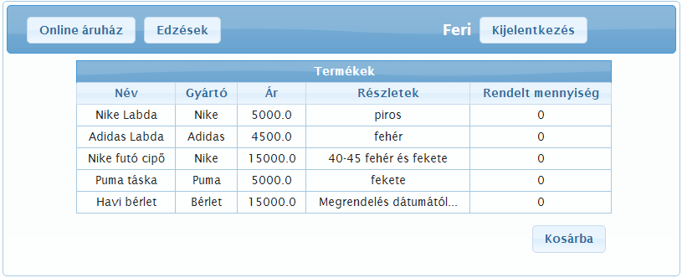

A felület komponenseinek látványtervei hasonlóak lesznek az feljebb említett tervekhez.

A felhasználói felülettel kapcsolatos dizájn tervek változtatásának jogát fenntartjuk, szemelőt tartva a minél magasabb szintű felhasználói élményért és az egyszerű használatért.